WITAM WAS KOCHANE SMERFY. DZISIEJSZY TEMAT ZAJĘĆ TO: ZWYCZAJE I TRADYCJE ŚWIĄTECZNE.

„Święta wielkanocne”- wypowiedzi dzieci na temat zwyczajów i tradycji świątecznych na podstawie wiersza Anny Bayer.

Przebieg:
„Wielkanoc”- rozmowa kierowana na podstawie zgromadzonych przedmiotów i własnych doświadczeń.
Rodzice mogą rozłożyć na podłodze lub stoliku różne przedmioty związane ze świętami.
- Jakie święta się zbliżają?
- Z czym kojarzą się Wam Święta Wielkanocne?

„Święta Wielkanocne”

Na jarmarku palmy,
dzbanki malowane,
czerwone korale,
kosze wyplatane
i kraszone jajka,

drewniane koguty 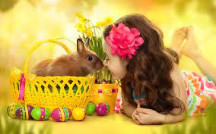
słonko jest zmęczone,
dzionek ten za krótki.

Święta Wielkanocne,
wesoło gra muzyka.
Co widziało słonko
jeśli chcesz, zapytaj.
Co widziało słonko
na wysokim niebie,
jeśli je zapytasz
może odpowiedzieć. 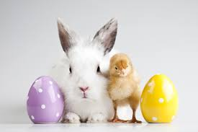

Zapowiedzi z dachu,
wyścigi furmanek,
zabawa w zbijaka,
mokre oblewanie.
Śmieją się chłopaki,
śpiewają dziewczyny,
chodzimy po dyngusie,
Wielkanoc święcimy.
„Zwyczaje i tradycje świąteczne”- omówienie zgromadzonych przez rodziców przedmiotów np.:
- Palmowa niedziela( W Niedzielę Palmową – zwaną Kwietną lub Wierzbną – w kościele katolickim na pamiątkę wjazdu Jezusa do Jerozolimy uroczyście święcone są palmy. Dzisiaj kupujemy palmy u ulicznych sprzedawców, na kiermaszu wielkanocnym, czy w sklepie). W tradycyjnej kulturze uważano wierzbowe bazie za roślinę „miłującą życie”, bowiem jako pierwsza rozkwita na wiosnę, rośnie w najtrudniejszych warunkach. I dlatego jest symbolem odradzającego się życia, sił witalnych, wiecznie zielonej gałęzi, w Kościele katolickim ma przede wszystkim przywodzić refleksje na temat zmartwychwstania i nieśmiertelności duszy.

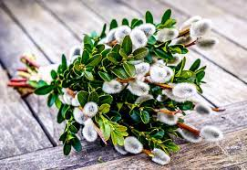

- Malowanie jajek w zależności od techniki zdobienia. Malowane jajka noszą różne nazwy:
- kraszanki - powstają przez gotowanie jajka w kolorowych barwnikach, które nadają skorupce koloru. Dawniej były to naturalne barwniki – łupiny cebuli, sok z buraka, kora młodej jabłoni czy łupiny orzecha włoskiego. Obecnie wiele osób kupuje barwniki w proszku, zamiast wykorzystywać te naturalne.

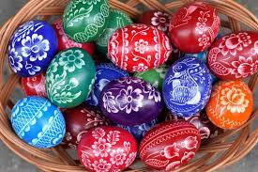

- pisanki – wyróżniają się różnobarwnymi deseniami. Pisanki robi się przez rysowanie na skorupce wzorów gorącym roztopionym woskiem, a następnie zanurzenie jajka w barwniku.

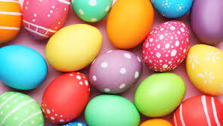

- oklejanki – to przyozdobione sitowiem, płatkami bzu, skrawkami kolorowego, błyszczącego papieru lub tkaniny jajka.

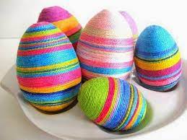

- nalepianki – powstają przez ozdabianie skorupki jajka różnobarwnymi wycinankami z papieru.

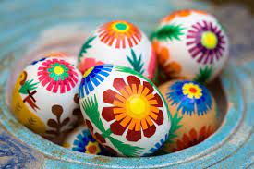

Poza powyższymi, znanymi, tradycyjnymi metodami są jeszcze rysowanki, skrobanki i drapanki.

- Wypieki ciast (baby wielkanocne, mazurki, kołacze, chałwy, buchty. Świąteczne stoły zarówno kiedyś, jak i dziś są pełne słodkości).

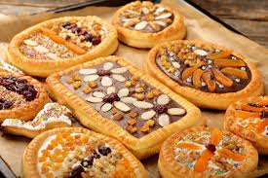

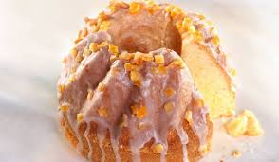

A tu pomysłowe desery dla dzieci na święta:

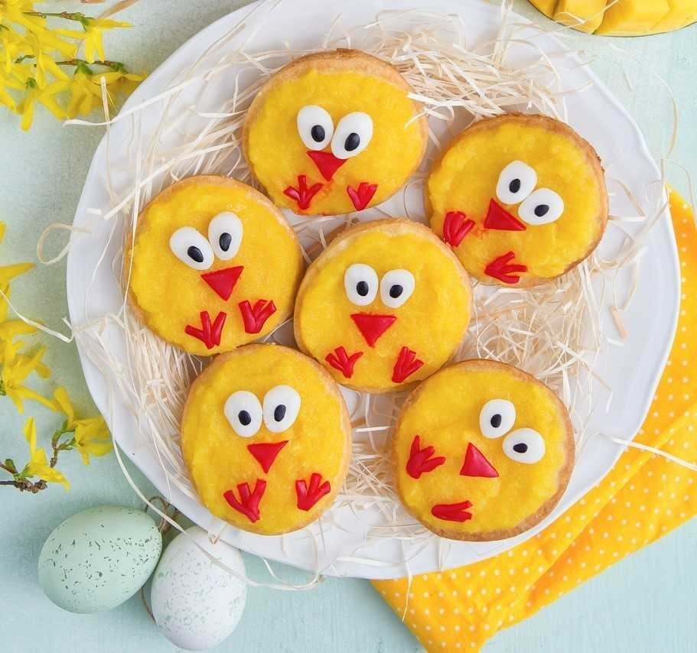

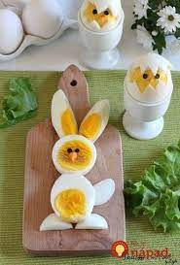

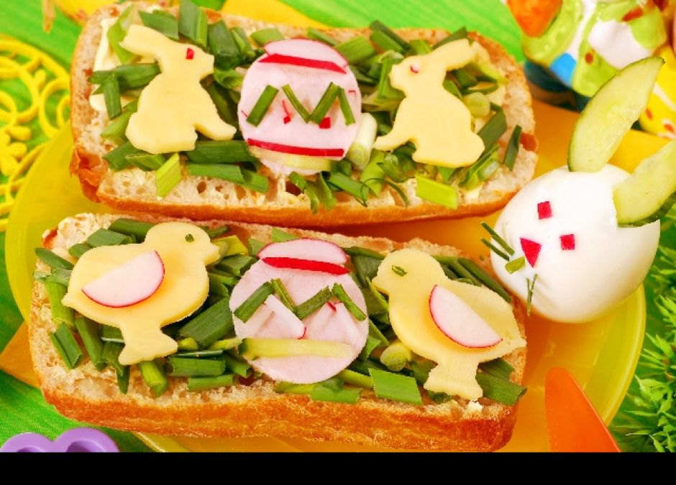
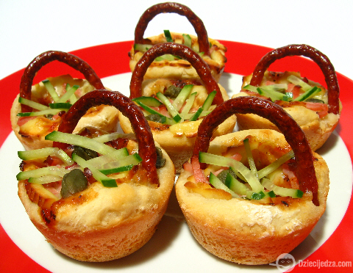

- Przygotowanie i święcenie koszyczka wielkanocnego (Wśród święconych pokarmów nie może zabraknąć chleba, soli i baranka. Chleb we wszystkich kulturach jest pokarmem zapewniającym przetrwanie. Dla chrześcijan oznacza ciało Pana Jezusa, w związku z czym jest najważniejszym z symboli. Sól to minerał dający życie oraz podstawa istnienia, a baranek – symbol zwycięstwa dobra nad złem i życia nad śmiercią.

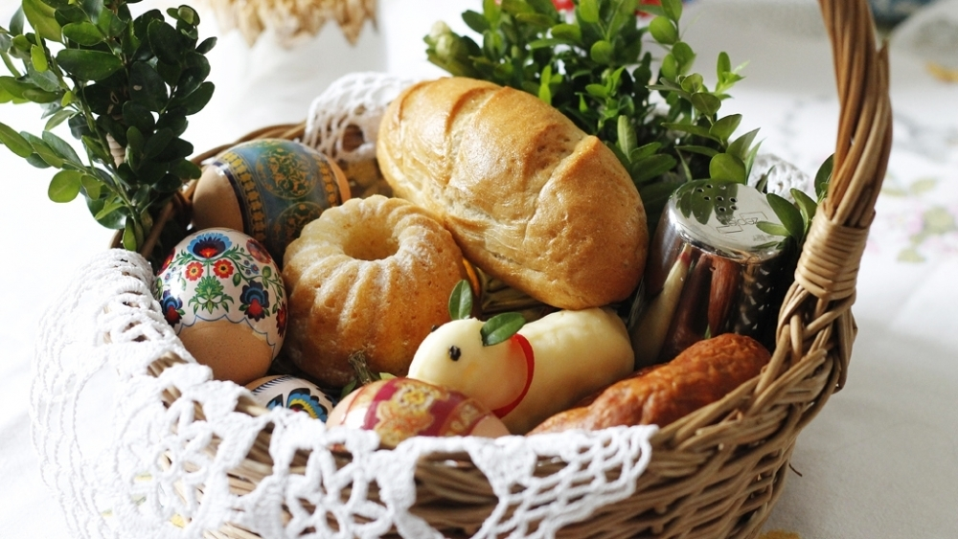

- Świąteczne śniadanie (Polska Wielkanoc jest bardzo tradycyjna, przy wspólnym śniadaniu poprzedzonym mszą świętą gromadzi się cała rodzina. W trakcie biesiady serwowane są pokarmy poświęcone dzień wcześniej, czyli w Wielką Sobotę. Przy okazji Wielkanocy składa się też świąteczne życzenia i częstuje gości tradycyjną kuchnią, która może się odrobinę różnić w zależności od regionu Polski.
Nie powinno zabraknąć takich smakołyków jak:

- jaja w różnej odsłonie, bardzo popularne są jaja faszerowane.
- pieczone i wędzone kiełbasy oraz wędliny.
- chrzan, najlepiej domowej roboty.
- sałatka jarzynowa na bazie majonezu.
- w kategorii słodycze wielkanocne królują babki, mazurki oraz makowce.

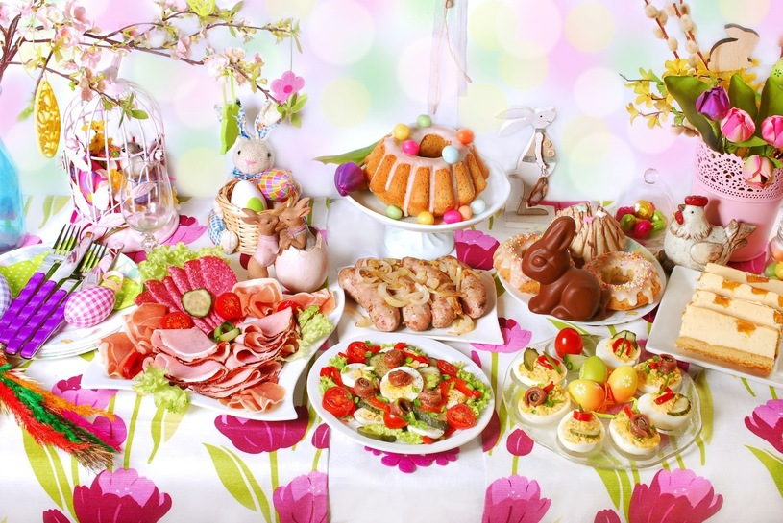

- Śmingus- dyngus (Poniedziałek Wielkanocny jest w całej Polsce znany jako śmigus-dyngus. Mało kto jednak pamięta, że początkowo były to nazwy dwóch zupełnie odrębnych i bardzo starych obyczajów.
Śmigus to zwyczaj oblewania wodą, zwłaszcza dziewcząt - panien na wydaniu, a także smaganiu zielonymi gałązkami i witkami wierzbowymi lub uplecionym z nich batem (nazywanym śmigusem suchym lub zielonym).
Dyngusem natomiast był nazywany pochód młodych kawalerów. Młodzieńcy, często w przebraniach i z różnymi rekwizytami, wędrowali po wsi i wypraszali w domach świąteczne smakołyki.
Z biegiem lat te dwa zwyczaje połączyły się i pod wspólną nazwą zostały zdominowane przez oblewanie wodą.
Śmigus-dyngus przetrwał jednak do naszych czasów. I obchodzony w całej Polsce nosi jeszcze jedną nazwę: Lany Poniedziałek.

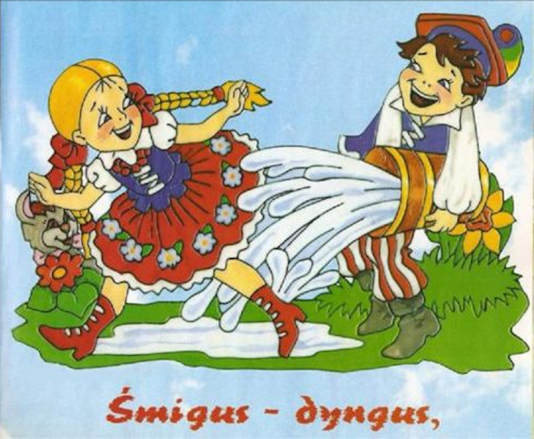

Ściskam Was mocno

